Literatura. Quinto científico. Olga Fernández.

Origen y evolución de la civilización griega

El origen del pueblo griego se encontraría aparentemente en los pueblos indeuropeos, estos fueron de los primeros pobladores de India, Persia y Europa. Se cree que en determinado momento un grupo de tribus comenzaron a vivir juntos y hablar dialectos reconocidos y entendidos por todos (aunque no se pueda hablar de una lengua única). En sus inicios vivían en un estado absolutamente nómada entre el Ural y el Cárpatos. A estas tribus, que son antecedentes directos de la civilización griega se les denomina: prehelénicas. Importante es destacar aquí a tribus como los jonios, eolios, aqueos. La zona más importante sería la que abarcaba la ciudad de Micenas (ciudad de Agamemnon), de allí que también se hablara de los helenos como los micénicos.
Sobre el 2000 antes del nacimiento de Jesucristo los, luego llamados griegos, se desprenden de la comunidad originaria y pueblan las Costas del Egeo, la costa Asiática y la zona del mediterráneo Oriental. En esta zona, los “griegos” se encuentran a un pueblo mucho más civilizado: los Egeos o Cretenses (antiguamente llamados Pelasgos), quienes de alguna forma terminan conquistándolos culturalmente. Se los entiende como más civilizados porque conocen la agricultura, la navegación, la escritura (llamada escritura Lineal B) y donde también, la situación de la mujer era mucho mejor que como lo será incluso en la época de mayor esplendor del mundo griego: la época clásica. Conocen y utilizan además todos los metales, menos el hierro.
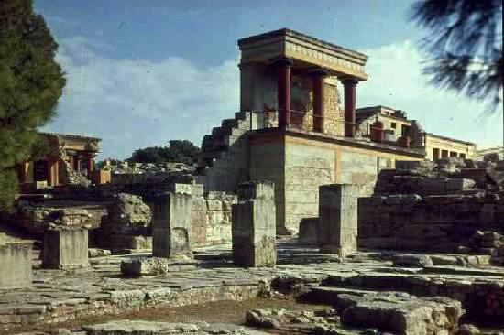
El centro de poder en este momento se encontraba en Creta y estaba simbolizado por el imponente palacio de Cnosos, mandado a construir por el rey Minos, o al menos, así cuentan las leyendas. Es esta época de fuerte intercambio cultural, por ejemplo, con Egipto. Sin embargo, en el 1400, comienza a manifestarse la decadencia de Creta, y paulatinamente el avance se dará ahora desde los helenos. Los griegos, entonces, incendian el palacio de Cnosos, reconstruyéndolo luego en el Peloponeso ( sobre la zona del mar Egeo) , marcando así este centro como eje político y retomando el poder frente a los Egeos. Es este un momento de fuerte desarrollo de la agricultura. Progresa, también la producción artesanal. Los palacios de los reyes son despampanantes, especialmente aquellos en los que vivían los reyes micénicos; era tal su magnitud, que los griegos atribuyeron su construcción a los cíclopes. Sin embargo, es sabido que quienes realizaban todo el trabajo eran los esclavos, del mismo modo que también lo habían hecho antes en Creta. Comienzan allí las famosas expediciones micénicas.
Las expediciones bélicas, son entonces muy comunes. La búsqueda de mercados y centros para comerciar, así como también hegemonía, los llevan a colonizar y dominar diversas zonas del mundo antiguo; la última de todas estas expediciones bélicas sería la que daría lugar a la Guerra de Troya; exaltada por Homero en su ILIADA. En los poemas homéricos se dará la narración de los combates que llevaron a cabo los micénicos contra los habitantes de países vecinos.
En el año 1100 a.C los griegos sufren las invasiones dorias, quienes destruyen la civilización micénica. Estamos en la llamada Edad de Bronce o época Minoica. Los dorios aportarán su fuerza en la guerra, y una de las polis griegas sería su más fiel reflejo: Esparta. Los dorios logran vencer fácilmente ya que conocían y dominaban el hierro.
Con la llegada de los dorios y otras tribus afines a ellos, finalizó el proceso de migración de los griegos. Los aqueos y eolios se mantendrán en las comarcas montañosas; los jonios subsistieron en la parte oriental de Grecia, en Ática y en las islas Eubeas, los dorios y otras tribus ocuparon la zona que antes era de los aqueos y jonios ( Tesalia) .
La existencia de las civilizaciones cretenses y micénicas siguió viviendo en las leyendas y mitos. Fueron más vigorosas en la costa Occidental de Asia Menor, en el ámbito de la población aquea y jónica. En este suelo, poco apartado de Troya, entonaron los rapsodas sus cantos, que narraban la expedición de los griegos micénicos contra la mencionada urbe. La ILIADA y la ODISEA, obras homéricas, tienen su fuente de inspiración en cantos antiquísimos que se transmitían de generación en generación. La intrepidez, el valor y la perseverancia en el combate, así como el consejo prudente y el arte de la oratoria en las asambleas, son las características de los héroes homéricos dignos representantes de la aristocracia gentilicia.

Los dioses y los hombres

Si comenzamos a hablar de dioses y sus relaciones con los hombres, estamos parados en un plano mítico. Entiéndase por mito la narración poética referente al nacimiento, vida o hechos de los antiguos dioses o héroes o semidioses del paganismo. La mayoría de tales mitos deben su origen a la observación de la naturaleza y de sus variados y multiformes elementos.
A medida que los hombres fueron saliendo de las elementales condiciones del tiempo primitivo y patriarcal y organizaron su vida dentro de un orden político , los dioses cesaron, poco a poco, de aparecérseles como simples personificaciones de fenómenos naturales, y los imaginaron como individualidades libres, cuya actuación estaba sometida a invariables leyes morales , dotados, además de una corporalidad muy próxima a la forma humana (antropomorfismo). Al mismo tiempo los dioses fueron relacionados entre sí por medio de genealogías, que en gran parte eran fruto de una caprichosa inventiva, y agrupados en una especie de gran comunidad supraterrena, en cuyo centro estaba Zeus, “el padre de los dioses y de los hombres”.
Ya en la obra de Homero “los dioses se nos aparecen dotados de un cuerpo totalmente humano; solo que eran imaginados con una forma mayor, más bella y majestuosa que la de los hombres.
Del mismo modo que los dioses superan a los hombres en estatura y belleza, les son así mismo en fuerza y vigor. Cuando Zeus sacude sus divinos bucles tiembla el Olimpo entero.
Su corporeidad les ata al espacio y por lo tanto no pueden ser omnipresentes; pero esta vinculación espacial no representa para ellos una limitación comparable a la que sufren los mortales, pues tienen la facultad de recorrer las mayores distancias con la rapidez del rayo.
Los dioses alcanzan, con su vista y su oído, distancias incomparablemente mayores que los hombres; sin embargo, no son omnipresentes.
Los dioses están sometidos a las mismas necesidades corporales que los hombres: deben reparar sus fuerzas con el sueño y necesitan comer y beber como cualquier mortal. Hay que observar, sin embargo, que también a este respecto son más libres que los humanos, pues pueden resistir mucho más tiempo que estos sin satisfacer las exigencias de su cuerpo. Su comida no es tampoco tan vulgar como la humana, pues solo se alimentan de néctar y ambrosía. Y del mismo modo que no pueden pasar sin alimentos, también necesitan vestidos, a cuya elección y adorno las diosas dedican una especial atención.
Puesto que los dioses poseían un cuerpo parecido al de los humanos debían también como éstos nacer, crecer y desarrollarse, tanto física como espiritualmente. Solo que aquí las cosas discurren con mayor rapidez. Así, por ejemplo, el recién nacido Hermes, salta de su cuna para ir a robar los bueyes de Apolo, y habiendo sido dado a luz por la mañana, por la tarde había ya inventado la lira y se entretenía tocando con ella.
La más importante ventaja que los dioses poseen sobre los humanos consiste en que, una vez llegados a la plenitud de sus fuerzas, jóvenes y bellos, jamás son afligidos por dolencias o enfermedad de ninguna clase, ni pueden ser nunca presa de la muerte. Ellos son los felices, los bienaventurados, a quienes nada cuesta satisfacer cada uno de sus deseos. Lo cual no implica que ocasionalmente no puedan también sentir dolor o sufrir por una aflicción.
Los griegos hicieron a sus dioses accesibles a las mismas pasiones que agitan el corazón humano: sus dioses aman, sienten ira, celos, envidia, compasión.
En cuanto a sus facultades espirituales está de más decir que son muy superiores a las nuestras. Aborrecen todo lo malo, impuro o injusto, y, en consecuencia, castigan las maldades e injusticias cometidas por los mortales, mas por ello no puede tampoco deducirse que no sean a veces capaces de incurrir en toda clase de faltas y locuras, como mentira, odio, crueldad, celos.
Pueden intervenir a capricho en el curso de la naturaleza, provocar de repente tempestades, enviar pestes y otras plagas, transformarse o transformar a otros como mejor se les antoje. Sin embargo, no pueden violar la MOIRA, o destino ineludible; ni siquiera el mismo Zeus, de allí que no sean omnipotentes.
En cuanto a las ocupaciones de los dioses, en realidad su vida pasa en un dulce “far niente”; lo mismo que los poderosos y ricos de este mundo, procuran matar el tiempo con toda clase de entretenimientos, siguiendo cada uno sus propios gustos y aficiones.
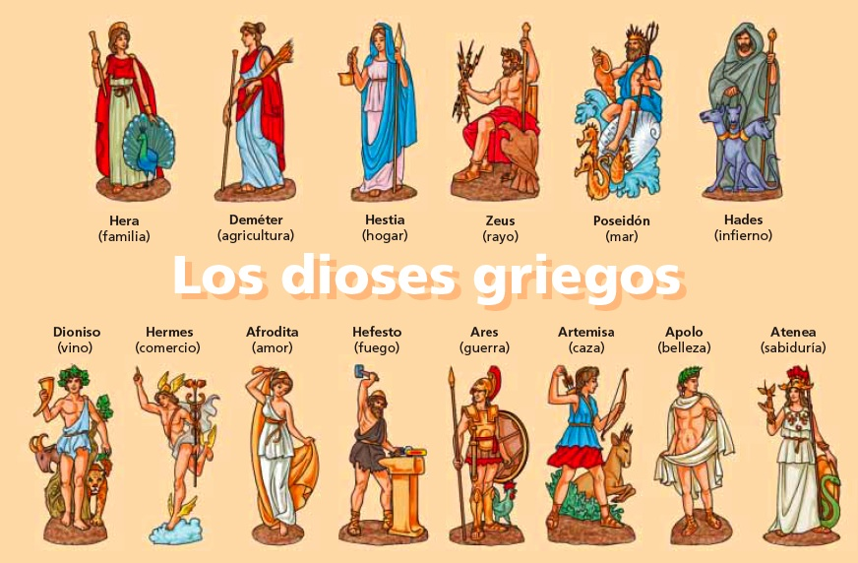
Finalmente, todos los dioses y diosas, para guardar en todo punto la semejanza con el mundo terrenal, están unidos en una gran comunidad, cuya cabeza y centro visible es el padre de los hombres y rey de los dioses: Zeus. Los dioses del mar y de las aguas están subordinados a Poseidón y los de la tierra y del mundo subterráneo lo están a Hades.

Nociones básicas dentro de los conceptos griegos

Areté: cualidad de los hombres que se adquiere con el abolengo y se mantiene con la habilidad en la guerra, también con la habilidad en el ÁGORA. Por ejemplo, Edipo, es descendiente de Cadmo, fundador de Tebas; su familia a sido gobernante de la ciudad; sus padre son reyes; esto le da un carácter fundamental a su abolengo y aumenta su areté.

Aristía: contiendas para enaltecer y aumentar o mantener areté. Generalmente consistía en juegos donde se mostraba la destreza, por ejemplo: con el arco.

Sofrosine: estado de moderación o equilibrio al cual debe tender el hombre controlando sus pasiones. Es lo contrario a la Hibrys, o pecado de exceso. La Sofrosine es un ideal a lograr, un estado al cual el hombre debe tender para mantener su areté.

Hibrys: pecado de exceso que para el griego debe ser castigado, es un alejamiento del estado de Sofrosine. El hombre, por ser tal, no puede evitar caer en este estado. La Tragedia griega, da cuenta de forma maravillosa y sublime de esta falencia del espíritu humano; de cómo el hombre cae inevitablemente en Hibrys y debe ser castigado por ello.

Moira: destino ineludible para el griego. El destino del hombre, el momento de su muerte, está prefijado de antemano, ni siquiera los dioses pueden alterar la moira. El hombre, mortal y conciente de su mortalidad, debe sufrir por ello. El intento de torcer la moira implica caer el Hibrys y por lo tanto, quedar expuesto al castigo, o Diké.

Dike. Justicia que viene cuando se ha cometido Hibrys. Quienes aplican esta justicia son los dioses, aunque para ello utilicen como instrumento a los hombres. Generalmente las pestes, son una forma de castigar los excesos, también la pérdida de las batallas, puede atribuirse al enojo del dios por un exceso cometido. Dentro de la mitología griega, el dios que se caracteriza por otorgar justicia es Apolo. Con su arco envía pestes para que el equilibrio que se ha roto con el pecado, vuelva a ser reconstruido.

Até: ceguera moral. Se produce cuando los personajes se envuelven en la ira o el dolor y no son capaces de racionalizar los acontecimientos que le rodean, actuando en Hibrys.

Literatura griega

Etapas de la literatura griega:

Para su estudio suelen dividirse los diferentes períodos de la literatura en Grecia. Dichos períodos aparecen determinados por los géneros que se desarrollaron con mayor énfasis. No todas las épocas vieron surgir con la misma fuerza y elegancia los mismos géneros literarios, de allí la siguiente clasificación.

PERÍODO JÓNICO-DÓRICO o PERÍODO ARCAICO: desde el siglo X a.C. hasta el VIa.C.

- SE CARACTERIZA POR LA LITERATURA ÉPICA
    - El principal representante es HOMERO (siglo VIIIa.C.), quien, se cree (aunque en este punto hay una ardua discusión) es el creador de dos obras magistrales:
          - ILIADA: relato de la cólera de Aquiles y sus consecuencias a las puertas de Troya, en el último año de la guerra entre aqueos y troyanos.
          - ODISEA: relato del nostos o regreso de Odiseo a su ciudad Ítaca, y de las aventuras que corrió junto a los suyos en el camino. También aparece la presencia de su hijo Telémaco y su deber como hijo de rey.
- TAMBIÉN APARECE LA HISTORIA:HESÍODO:
          - LOS TRABAJOS Y LOS DÍAS

PERÍODO CLÁSICO: siglos V y IV a.C.

- SE CARACTERIZA POR EL AUGE DEL TEATRO QUE HABÍA NACIDO EN EL “DITIRAMBO”
    - ESQUILO:
          - PROMETEO ENCADENADO.
          - ORESTÍADA
    - SÓFOCLES:
          - EDIPO REY
          - ANTÍGONA
    - EURÍPIDES:
          - IFIGENIA EN AÚLIDE
          - ELECTRA

PERÍODO ALEJANDRINO: desde el siglo III al I a.C.

- SE CARACTERIZA POR LA MANIFESTACIÓN DE LA POESÍA CORAL, LA POESÍA ELEGÍATICA.
- COMIENZA LA DECADENCIA DE LA LITERATURA EN GRECIA.
- LA FILOSOFÍA REFLEJA EL SENTIR DEL HOMBRE QUE VE EXPANDIR SU MUNDO MÁS ALLÁ DE LOS LÍMITES DE LA POLIS.

PERÍODO GRECO-ROMANO: aproximadamente hasta el siglo II d.C.

- DECADENCIA DE LA LITERATURA GRIEGA. COMIENZA LA DOMINACIÓN ROMANA.
- LOS ROMANOS ASIMILAN MUCHAS CUALIDADES DE LA LITERATURA GRIEGA.

Características de la literatura griega

La literatura griega es una literatura original. La influencia extranjera se ha realizado de una manera regular y armoniosa. De Fenicia tomaron la escritura, de Asia Menor la música, pero las hacen suyas. No imitan ningún modelo de tragedia, de oda, de epopeya, se crean helénicamente.
La creación de la literatura es evolutiva. Cada género tiene leyes y va tomando formas, más y más perfectas.
Los escritores griegos crean tipos fijos, netamente diferenciados. Distinguen comedia y tragedia, oratoria de filosofía e historia, poesía épica de poesía lírica y dramática.
Se nota en esta literatura el equilibrio más perfecto de las distintas tendencias psicológicas. La creación se hace bajo auspicios de la reflexión, pero actúan en libre armonía y fantasía de emoción.
La finalidad de esta literatura es la belleza en sí.
La literatura griega es popular, su destinatario son las grandes asambleas del pueblo. Es literatura para el pueblo.
En esta literatura se da gran importancia al mito, el cual encierra bajo fórmula sencilla, paradigma religioso o moral profunda.
La tendencia individualista del carácter griego hace que su arte lo sea, cultivándose los géneros que expresan y recogen la experiencia individual, como la lírica, y los que representan la lucha de las individualidades fuertes, los héroes, con otros héroes o pueblos, o con el destino, como la épica o la tragedia.

Tragedia griega

Conceptos de Tragedia griega

Murray:
Para Murray la Tragedia Griega es un canto o ficción que se refiere a “rápidas muertes y oscuras cosas dolorosas”, y que nos brinda la revelación o quizás, la ilusión de que hay otros valores accesibles al hombre, más allá de los valores evidentes de la vida física o de la muerte, y que, al alcanzarlos, el espíritu del hombre, puede vencer y vence a la muerte. Así entendida, Esquilo, es considerado el creador de la Tragedia.

Aristóteles:
La tragedia es la imitación de una acción de carácter elevado y completa, dotada de cierta extensión, en un lenguaje solemne, llena de bellezas. Imitación que es o ha sido hecha por personajes en acción y no por medio de una narración la cual, moviendo a la compasión y temor, obra en el espectador la purificación propia de estos estados emotivos.

Origen de la Tragedia griega

La Tragedia nace del Ditirambo o “canto del macho cabrío” que se realizaba en honor al dios Dionisos. El mismo consistía en el canto de un coro numeroso que por un lado, expresaba el equilibrio de un alma bien regulada; por otro, era la pasión violenta, exuberante. Proviene del término griego Tragodía y cumple con ser el género más antiguo oriundo de Atenas.
La tragedia griega, completamente lírica en su origen, tiende a volverse cada vez menos lírica, y ubica la fuente de interés cada vez más en la profundidad del análisis moral, en el juego variado de las pasiones, en la complejidad dramática.
Se cree que en algún en el siglo VI a.C., Thespis, director del coro, saltó al centro y comenzó a dialogar con el coro: introduce el diálogo y por lo tanto, nace la obra dramática. De allí en adelante, se desarrollará cada vez con más fervor, hasta llegar al siglo V a.C. donde se vuelve un verdadero espectáculo, instaurándose incluso concursos reglamentados por el Estado ateniense.
En la Antigüedad pueden distinguirse dos clases de arte dramático: tragedia y comedia. De los dos el de mayor importancia y más sublime será la tragedia.
Al surgir el diálogo el conflicto cae en boca de los actores. Esquilo (siglo V a.C.) , introduce el segundo actor, Sófocles (IV a.C.) el tercero: la tragedia se vuelve cada vez más acción.

Características de la Tragedia griega

Lesky consideró los siguientes elementos como características esenciales de la tragedia griega:

- Altura de la caída: los personajes de la tragedia caen desde un mundo ilusorio de seguridad y felicidad a la profundidad de una miseria ineludible.
- Posibilidad de relación con nuestro propio mundo: el espectador debe poder identificar como posible la ficción planteada, relacionarla con su propio mundo. Tomemos como ejemplo la obra de Sófocles EDIPO REY: es ésta la tragedia de la inseguridad humana.
- El sujeto del hecho trágico debe aceptarlo en su conciencia. Debe cumplirse la anagnórisis o reconocimiento de la culpa. El castigo y la restitución de la justicia y el equilibrio solo son efectivos cuando el personaje ha reconocido su culpa.
- Culpa trágica: entendido por Aristóteles como un rasgo fundamental junto a la anagnórisis. La caída al dolor se produce siempre por un fallo de la inteligencia humana.

El hombre aprende por medio del sufrimiento y la Diké : obrando cae en la culpa, toda culpa encuentra su expiación en el sufrimiento, éste lleva al hombre a la comprensión y ésta al conocimiento.
Otra exigencia de la tragedia es que los dioses sean justos y que hagan triunfar la justicia (Diké) en el mundo.
Todo espectáculo trágico presenta un conflicto, una acción heroica.
Un sentimiento paradójico inspira la lucha del héroe trágico: sabe que los obstáculos que se oponen a su acción son insuperables, y sabe al mismo tiempo que es imperioso superarlos, si quiere lograr su plenitud y cumplir su peligrosa vocación de grandeza, y que debe hacerlo, sin ofender la susceptibilidad de los dioses (Némesis: venganza que los dioses ejercen sobre los hombres) y sin incurrir en desmesura (Hibrys).
El conflicto trágico significa una lucha contra la fatalidad. El obstáculo a vencer está siempre fuera de su alcance y el nombre más terrible que puede darle es: Moira.

Estructura de la Tragedia griega

Las unidades que integran una pieza trágica, en general, y su funcionamiento solían ser:
El Prólogo: Es simplemente una introducción, aunque su tratamiento varíe según los autores. Para muchos se trata no del comienzo de la acción propiamente dicha, sino la parte en que se pone al espectador en antecedentes del argumento y se explica el "conflicto" que la obra va a dramatizar. Era recitado por un actor, aunque podía darse también mediante el diálogo; de cualquier modo, su finalidad es siempre la misma: presentar el tema de la tragedia.
La Párodos: Con ella se iniciaba realmente el desarrollo de la acción y consistía en el canto de entrada del Coro. Por los accesos laterales del teatro entraba el coro y se dirigía hacia la orquestra, lugar en que permanecía toda la representación. En este primer canto solía hacerse alusión a circunstancias previas a la acción dramática y relevantes para la misma.
Los Episodios: Son las escenas dialogadas. Constituían los pasajes dramáticos "intercalados entre los cantos corales" y eran partes dialogadas en las que actuaban los actores. Sófocles fue el primero que introdujo tres personajes, haciéndolos coincidir en escena; entre sólo tres actores todos ellos varones (las mujeres parece que no actuaban en el teatro) se repartían todos los personajes individualizados en la obra: así en Edipo Rey el actor-Protagonista se encargaría del papel de Edipo y un Deuteragonista asumiría los de Creonte, Tiresias y el mensajero, puesto que estos no coinciden en la escena; por último, un actor-Tritagonista encarnaría el personaje de Yocasta y los papeles del sacerdote y el criado.
Los Estásimos: Eran los cantos del Coro que "sin moverse" de la orquestra ejecutaba acompañándolos en ocasiones de sonidos instrumentales y de danza. Para muchos, el coro no es propiamente un actor o personaje (aunque sí, para Aristóteles), sino que se situaba, en el plano dramático, a mitad de camino entre los actores y los espectadores: era espectador de la acción que en la escena los actores reproducen, pero también el Coro mismo, los Coreutas, o su director, el Corifeo, pueden entablar diálogo con los actores: a estos diálogos líricos se les denomina "Como" (en griego el término alude a la lamentación ante la muerte, y solían aparecer en los momentos de mayor importancia dramática con los que se subrayaba la acción. En cualquier caso, la misión del Coro sería la de comentar la acción dramática o la de aconsejar, o reprochar, animar o impugnar las acciones y palabras de los actores.
El Éxodo: Es el canto final del Coro mientras "sale" del teatro al finalizar la tragedia. En Edipo Rey el éxodo se reduce a la despedida del Corifeo, quien, como es frecuente en la tragedia, lo hace diciendo una frase significativa con un fin de enseñanza.

Unidades de la Tragedia según Aristóteles

Según la teorización que realiza Aristóteles en su obra POÉTICA se reconocen en la Tragedia griega tres unidades fundamentales:
Unidad de acción: toda Tragedia tiene un tema central que le da unidad.
Unidad de tiempo: la tragedia se desarrolla dentro de un espacio temporal abarcable: “una rotación de sol” (Aristóteles).
Unidad de espacio: el espacio donde se desarrolla el conflicto en la tragedia, suele ser único, rara vez se produce el cambio de éste.

Realización de las representaciones dramáticas en Atenas

Se realizaban tres veces al año:
- En primavera: las “Dionisíacas urbanas” . consistían éstas en una procesión solemne en la que participaba toda la ciudad. Se daban concursos de coros ditirámbicos y concursos de tragedias y comedias. Duraban 6 días. Todos los griegos concurrían a ellas.
- Las “Leneas” eran de carácter local. Se realizaban en invierno. Tenían poca concurrencia de público extranjero. El programa consistía en una procesión y un doble concurso trágico y cómico.
- Las “Dionisíacas rurales” , se daban en los burgos del Ática. En la mayoría no se daban representaciones dramáticas , o se daban piezas anteriormente representadas.

Reglamentación de los concursos dramáticos:

Eran organizados por el Estado y el dramaturgo tenía la responsabilidad de presentar tres tragedias y un drama satírico (tetralogía), al menos durante el siglo Va.C.
Participar en el coro dramático, o “coreegía” era uno de los servicios públicos impuestos por el Estado a los ciudadanos ricos. El ciudadano designado para este cargo debía reunir a los coreutas , equiparlos, ocuparse de su instrucción, remunerarlos durante el largo tiempo que duraban los ensayos.
El magistrado de Atenas, arconte, designaba a los poetas trágicos y admitía en el concurso a quien le parecía bien.
Originariamente no hubo más actor que el poeta mismo y hasta más allá del siglo Va.C. los poetas reclutaban a sus actores. Pero en esa época el Estado se hizo cargo de esta tarea.
La designación de los actores tenía los siguientes pasos:
              - Selección: recitación de trozos tomados del repertorio.
              - Solo se designa al protagonista o jefe de compañía, quien aporta al deuteragonista y al tritagonista.
              - Hasta el siglo V a.C. se agrupaba a los actores por sorteo, es así que eran designados a un poeta al azar; pero a mediados del siglo IV a.C. todos los protagonistas interpretaban una de las tragedias de los poetas, para de este modo, tener todos la misma importancia y trascendencia, y así, si la obra era excelente, todos tenían oportunidad de participar en ella.

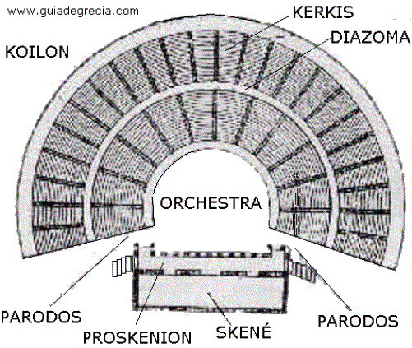

Representación de la Tragedia

Actores:

              - Solo participaban actores hombres.
              - Los actores usaban pelucas y un tocado con las características de los personajes que representaban. Tenían máscaras que reproducían el rostro de la figura encarnada; las mismas, poseían un dispositivo que ampliaba la voz para dar un tono más solemne a los parlamentos y permitía además, que fueran escuchados por mayor número de público.
              - Los actores usaban un calzado especial llamado: coturnos; dotados éstos de suelas muy gruesas y por ende debían usar rellenos en el cuerpo para lograr equilibrarse.
              - Llevaban túnica y mantos con ricos bordados: estrellas, ramajes, arabescos, figuras animales y humanas; en colores púrpura, verde, amarillo azafrán. Las túnicas tenían largas mangas, caían hasta los pies y la cintura quedaba bajo el busto para aparentar mayor altura.
              - El atuendo del coro era menos pomposo que el de los actores.
              - La entrada y salida de los actores estaba regulada por cierto número de convenciones que el público conocía a la perfección, pues la fachada que cumplía la tarea de telón de fondo, tenía 3 o 5 puertas, y según por cual de ellas hacía su entrada el intérprete, ello significaba que venía de la ciudad en la que transcurría la acción, de sus alrededores, de otro sitio lejano, del palacio o templo representado.

Decorados y máquina teatral:

- Los decorados pintados, se cree, fueron propuestos y perfeccionados por Sófocles. Había cuatro clases de decorados: templo, palacio, tienda de un conductor de ejército y paisaje rústico o marino.
- La maquinaria era variada:
    - Ekkykléma: servía para mostrar un crimen cometido tras el decorado. Consistía en una plataforma rodante que salía de atrás del mismo. El criminal aparecía inmovilizado en la actitud del crimen y, a sus pies, sus víctimas.
    - Meecanee: se utilizaba para “volar”. Era un eje inclinado con una polea. Se utilizaba para mostrar carros volantes, armaduras fantásticas, actores.
    - Escalera de Caronte: ascendía del subsuelo y servía para mostrar los dioses infernales o las almas de los muertos.
    - Para imitar los relámpagos se utilizaban antorchas agitadas a gran velocidad.
    - Bronteion: máquina utilizada para producir el bramido del trueno.

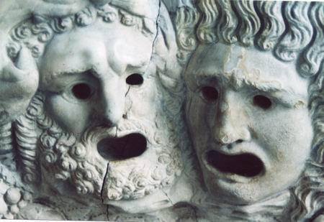

Sófocles

Breve biografía de Sófocles

Nació en el año 496 a.C. o 491 a.C.. Su padre, Sofilo, fue un rico fabricante de armas, dueño de esclavos herreros o carpinteros. El hecho de pertenecer a una familia muy rica, pero no de la nobleza, le permitió la posibilidad de tener amistades aristocráticas de las que Sófocles estará siempre rodeado. Paul de Saint-Victor dijo de él que “es la regla armoniosa del genio ático”.
Vivió durante el período más fructífero de Atenas, en pleno auge de la democracia.
Estaba dotado de singular belleza, fue además, excelente atleta y músico, tocaba la lira y la cítara. Por sus cualidades, ya desde niño fue elegido para cantar en el coro que celebró la batalla de Salamina. Danzaron desnudos el PEAN en torno a los trofeos erigidos en la playa.
Por su rostro virginal, sería designado asimismo, para representar en una tragedia homérica , el papel de la bella Nausicaa. Su juventud, por ende, se desenvolverá entre trofeos y torneos orquestales y las luchas de la palestra.
Los poetas y los atletas educarán a este niño predestinado, formándolo por igual en cuerpo y alma, entregándolo luego a Melpóneme, digno de su culto y amor.
Obtuvo veinte victorias, muchas veces el segundo puesto pero nunca el tercero. Fue un gran amante de Atenas, nunca quiso abandonar la ciudad.
Su muerte más que a un final humano, dice Saint- Victor, se asemeja al estallido de una lira. Unos le presentan sucumbiendo de alegría, después de su último triunfo; otros le muestran expirando de cansancio, recitando trozos de ANTÍGONA; dijo Saint-Victor: murió “como el cisne de la fábula murió cantando” .

Aportes de Sófocles al teatro

Como aportes de Sófocles a la tragedia podemos citar algunos aspectos muy importantes:
- Introduce un tercer actor en escena. Thespis es quien, se cree, introdujo el diálogo en el Ditirambo, y, por lo tanto, permitió el surgimiento del arte dramático. Esquilo, trágico importantísimo del siglo V a.C. introduciría el segundo actor, el deuteragonista, mientras Sófocles introduciría el tritagonista.
- Modificó la tragedia haciéndola rica en acción, para ello realizó los siguientes cambios:
    - Renuncia a la trilogía.
    - Reduce los estásimos.
    - Aumenta el número de actores.
    - Revaloriza el papel del coro.
- Subordina la escenografía a la acción. Se cree que los decorados pintados fueron aporte suyo.
- Modifica la cantidad de coreutas.
- Inventó la cachava: bastón curvo que utilizaban, sobre todo, en la comedia los ancianos de humilde rango.
- Fue el inventor de los zapatos que calzan actores y coreutas.
- Abandona la escena como primer actor, dando paso al actor profesional. Este cambio se debe a que Sófocles tenía problemas en su voz, razón por la cual, no podía interpretar él mismo sus personajes.

EDIPO REY

El mito de Edipo

Como parte del Ciclo tebano, Edipo pertenecía a la familia de Cadmo( su bisabuelo, Polidoro, es hijo de Cadmo). Todos sus antepasados habían reinado en Tebas, ciudad fundada, justamente por Cadmo. Desde su nacimiento, pesa sobre él una maldición: el oráculo había declarado a sus padres: Layo y Yocasta, que mataría a su padre (Layo) y se casaría con su madre (Yocasta) teniendo descendencia con ella. Para impedir que el oráculo se cumpliera los padres entregan al niño a un criado para que lo deje en el bosque a su suerte, suponiendo el final de la vida del niño. Sin embargo, el criado se apiada del niño y lo entrega a una familia de pastores extranjeros. Éstos, al saber que su rey no tiene hijos se lo ofrecen, creciendo Edipo como hijo de Pólibo, rey de Corintos.
En cierta ocasión Edipo parte de Corintos a buscar unos caballos robados y en el camino visita al oráculo de Delfos. Este vaticina a Edipo que matará a su padre y se casará con su madre teniendo descendencia con ella. Horrorizado, sin saber que Pólibo no es su verdadero padre, Edipo huye de Corinto.
En el camino de su viaje se encuentra con un grupo de hombres, más precisamente en la “encrucijada de Megas”. Uno de ellos, Polifontes, heraldo de Layo, se interpone en su camino y le ordena, matando a uno de sus caballos, que ceda el paso al rey que viene con ellos. Encolerizado, Edipo, mata al rey y a Polifontes, continuando su camino.
En su andar llega hasta las puertas de Tebas, donde se encuentra con la Esfinge. Era ésta, un monstruo mitad león, mitad mujer que planteaba enigmas a los viajeros y devoraba a los que no sabían resolverlo.
El acertijo planteado a Edipo fue el siguiente:
“¿Cuál es el ser que anda ora con dos,
ora con tres, ora con cuatro patas que,
contrariamente a la ley general,
es más débil cuantas más patas tiene?”
Edipo vio enseguida la respuesta y el monstruo, despechado, se precipitó desde lo alto de la roca en que se posaba; o bien fue Edipo quien la arrojó al abismo.
Al matar a la esfinge y librar del monstruo a los tebanos, se ganó el favor de toda la ciudad. Para demostrar su agradecimiento, los habitantes le dieron en matrimonio a la viuda de Layo y lo elevaron al trono.
Antes de saber la verdad sobre los crímenes cometidos, Edipo tendrá con Yocasta (madre-esposa) cuatro hijos: Eteocles, Polinices, Antígona, Ismene.
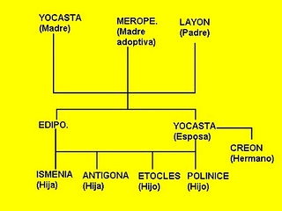

La estructura enigmática de EDIPO REY

Ningún género literario de la Antigüedad utiliza tan ampliamente como la tragedia las expresiones de doble sentido y EDIPO REY, tiene más del doble de fórmulas ambiguas que las demás piezas de Sófocles.
La ambigüedad que se encuentra en EDIPO REY no concierne ni a los valores ni a la doblez del personaje; es el drama en el que está inserto el personaje Edipo como una víctima, es Edipo y solo Edipo quien lleva el juego. Nada, a no ser la voluntad obstinada de querer desenmascarar al culpable, la alta idea que se ha hecho de su cargo, de sus capacidades, de su juicio ( gnome), su deseo apasionado de conocer a cualquier precio la verdad, nada le obliga a llevar la investigación hasta el final. Tiresias, el pastor, Yocasta, tratan sucesivamente de detenerle en vano. No es hombre que se contente con términos medios, que se acomode a un propósito. Edipo va hasta el final. Y al término del camino que se ha trazado hacia y contra todos, Edipo descubre que, al llevar el juego desde el principio al fin, ha sido con él mismo con quien se ha jugado desde el principio hasta el final.

Edipo es doble

Aristóteles al recordar los dos elementos constitutivos de la formulación trágica formula, además de lo patético, el reconocimiento o anagnórisis y la peripecia, es decir, la inversión de la acción en su contrario, observa que en EDIPO REY, el reconocimiento es el más hermoso porque coincide con la peripecia. El reconocimiento que realiza Edipo no se refiere, en efecto, a nadie más que al propio Edipo.
Edipo es doble, es enigmático. Es todo lo mejor para su pueblo, y todo lo peor; es le perseguidor y el perseguido.
El extranjero Corintio es en realidad natural de Tebas; el descifrador de enigmas es un enigma que no puede descifrar; el justiciero es el criminal; el clarividente , un ciego; el salvador de la ciudad, su perdición. Edipo, el célebre para todos, el primero de los humanos, el mejor de los mortales, el hombre del poder, de la inteligencia, de los honores, de la riqueza, resulta ser el último, el más desventurado y peor de los hombres, un criminal, objeto de horror para sus semejantes, odiado por los dioses, reducido a la mendicidad y al exilio.

La culpa

...” No estimo feliz ninguna vida humana...”

a través de este esquema de la inversión correspondiente al modo de pensar ambiguo de la tragedia, se le propone a los espectadores una enseñanza de tipo particular: el hombre no es un ser que se pueda describir o definir, es un problema, un enigma, cuyo doble sentido jamás se termina de descifrar nunca; la significación de la obra no se explica, ni por la psicología, ni por la moral: es de orden específicamente trágico.
Cuando mata a Layo lo hace en situación de legítima defensa, contra un extranjero que le ha herido primero; cuando se casa con Yocasta, se trata de un matrimonio de conveniencia con una extraña, que la ciudad le impone para hacerle acceder al trono, en recompensa de esos años.
Semejante a esos pájaros que comen carne y a sus semejantes, para repetir la expresión de Esquilo, se ha hartado dos veces en su propia carne, primero derramado la carne paterna, luego uniéndose a la materna.
Ni siquiera el nombre de Edipo está libre de esa inversión, ambiguo, lleva en sí el mismo carácter enigmático que marca toda la tragedia. Edipo es el hombre de “pies hinchados” ( “oidos”), enfermedad que recuerda al niño maldito, rechazado por sus padres, expuesto para perecer en medio de la naturaleza salvaje. Pero Edipo es también el hombre que sabe (“oidos”), el enigma del pie que consigue descifrar, sin tomarlo al revés, el oráculo “de la siniestra profetiza de la esfinge de oscuro canto”.
Toda la tragedia de Edipo está, pues, como contenida en el juego al que se presta el enigma de su nombre. ¿Cuál es el ser , pregunta la siniestra cantora, que es a la vez dipous, tripous y tetrapous? ( dos, tres, cuatro pies). Para Edipo el misterio solo es una apariencia; se trata con toda certeza de él, se trata del hombre. Pero esta respuesta solo es un ser que en apariencia enmascara el verdadero problema, ¿quién es entonces el hombre? ¿Quién es Edipo?
Se trata pues de descubrir el criminal que es la (“mácula”) de la ciudad, su “ agos”, a fin de expulsar el mal a través de él. Como se sabe, es lo que se produjo en Atenas, en el siglo VII antes del nacimiento de Cristo, para expiar el asesinato impío de Quilón, fueron expulsados los Alcmeónidas, declarados impuros y sacrílegos.

Consignas de reflexión
Prólogo de la obra
- Busca un mapa donde se muestren las antiguas polis griegas y señala Tebas en el mismo.
- Vernant-Vidal explica que el nombre Edipo tiene dos lecturas posibles y antitéticas; por un lado significa, el de los pies hinchados (o lastimados) y por otro divinidad solar (recordando que el sol y la luz se asocian con la inteligencia); explica ambas acepciones a partir del mito del personaje.
- Relaciona la frase del crítico Werner Jaeger con los tres primeros parlamentos que aparecen en la obra: Edipo aparece como el responsable de todo el destino de Tebas.
- Explica con tus palabras qué aspectos importantes destacan en la acotación escénica con la cual se abre la obra.
- Busca indicios de las cualidades que conforman la etopeya de Edipo en el prólogo y explícalas. Estas cualidades forman parte del conjunto de virtudes que los griegos denominaban Arete.
- Se ha dicho con respecto a esta obra que Edipo confunde a la ciudad consigo mismo. Piensa en esta afirmación y esboza una posible explicación para la misma.

Episodio primero
- Busca información acerca del mito de Tiresias y el rol que cumplían los oráculos en la antigua Grecia.
- Tiresias aparece en otras obras literarias de la Antigüedad griegas, investiga en cuáles y de ser posibles busca pasajes y cítalos.
- Explica las siguientes afirmaciones de Vernant-Vidal a partir del diálogo de Edipo con Tiresias: “…Edipo es doble…el descifrador de enigmas es un enigma, el justiciero un criminal, el sabio un ignorante, el clarividente un ciego…”

Episodio segundo
- Lee atentamente el concepto de peripecia en torno a las obras griegas y fundamenta por qué las palabras de Yocasta a Edipo funcionan como tal.
YOCASTA.- Tú, ahora, liberándote a ti mismo de lo que dices, escúchame y aprende que nadie que sea mortal tiene parte en el arte adivinatoria. La prueba de esto te la mostraré en pocas palabras. Una vez le llegó a Layo un oráculo -no diré que del propio Febo, sino de sus servidores- que decía que tendría el destino de morir a manos del hijo que naciera de mí y de él. Sin embargo, a él, al menos según el rumor, unos bandoleros extranjeros lo mataron en una encrucijada de tres caminos. Por otra parte, no habían pasado tres días desde el nacimiento del niño cuando Layo, después de atarle juntas las articulaciones de los pies, le arrojó, por la acción de otros, a un monte infranqueable. Por tanto, Apolo ni cumplió el que éste llegara a ser asesino de su padre ni que Layo sufriera a manos de su hijo la desgracia que él temía. Afirmo que los oráculos habían declarado tales cosas. Por ello, tú para nada te preocupes, pues aquello en lo que el dios descubre alguna utilidad, él en persona lo da a conocer sin rodeos.
EDIPO.- Al acabar de escucharte, mujer, ¡qué delirio se ha apoderado de mi alma y qué agitación de mis sentidos!
Episodio segundo. Fragmento
Peripecia “Es el cambio de acción en sentido contrario” (Poética, Aristóteles). Es un giro en la acción inesperado.

Episodio tercero
- Lee el episodio tercero explicando lo que ocurre a nivel general.
- ¿Qué elementos nuevos agrega el Nuncio de Corinto?
- ¿Qué relevancia tendrá su discurso para Yocasta y por qué?
- Es evidente en la obra el intento de los personajes por huir del destino (Moira para el griego), el cual de acuerdo a la concepción griega, es inevitable. Fundamenta esta cualidad desde los sucesos de la obra.

Episodio cuarto
- ¿Qué elementos nuevos agrega el fámulo (servidor del palacio) y en qué inciden estos datos en Edipo?
- En este episodio se da lo que se denomina reconocimiento en la obra. aparece lo que denotamos ANAGNÓRISIS, es decir: el cambio de la ignorancia al conocimiento. Lee atentamente el siguiente parlamento de Edipo y realiza las actividades propuestas:

EDIPO.- ¡Ay, ay! Todo se cumple con certeza. ¡Oh luz del día, que te vea ahora por última vez! ¡Yo que he resultado nacido de los que no debía, teniendo relaciones con los que no podía y habiendo dado muerte a quienes no tenía que hacerlo!

- Interpreta las palabras de Edipo.
- Saliano dice que por su dolor Edipo llega a conocerse a sí mismo. Relaciona esta frase con el episodio cuarto.
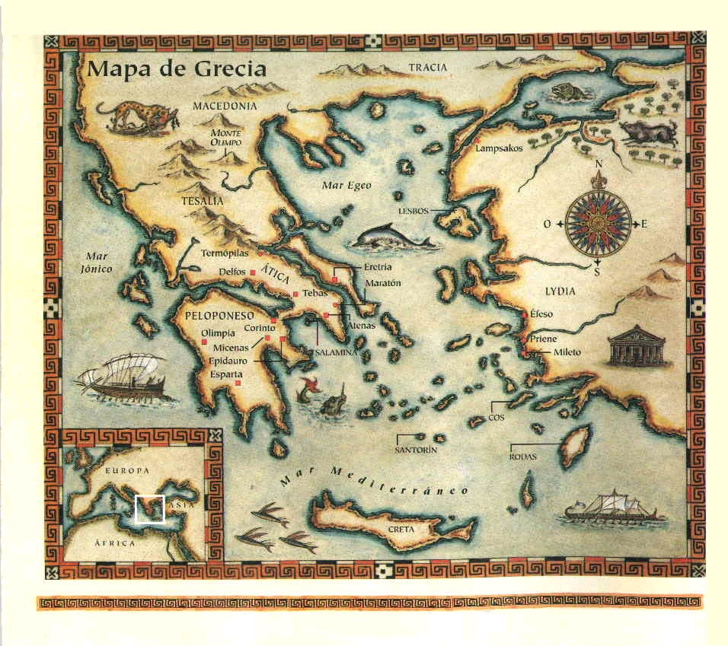

Antropomorfismo: es darle características humanas a los dioses, por ejemplo: tienen cuerpo hermoso, pueden comer, reproducirse, su contextura física es igual a la humana, solo que más hermosa.
Se organizan en familias, se pueden rastrear sus antepasados.
Zeus es el dios más importante para los griegos. Su poder radica en el rayo. Casado con Hera, diosa y hermana, se le reconoce como un eterno buscador de placeres, no solo con otras diosas, sino también con mortales. Muchas veces tuvo hijos con mortales, caracterizados éstos como semidioses, un ejemplo: Aquiles.
Omnipresencia: capacidad de estar en todos lados a la vez, no entendiéndose la misma atada a forma física, por supuesto. Esta cualidad de omnipresencia, se la darán los cristianos, por ejemplo a su dios.
Omnipotencia: capacidad de lograr todo aquello que se desee. Poder absoluto.
Abolengo: herencia familiar, procedencia. El proceder de una familia importante o ser descendiente de un dios, aumenta el abolengo del personaje.
Ágora: asamblea donde se reúnen los griegos a discutir temas de importancia. La habilidad en la oratoria, la capacidad de argumentar, de convencer con razones adecuadas, es fundamental para el hombre griego del siglo V a.C. que está en plena Democracia.
Literatura épica: dio lugar a la Epopeya, o narración de las hazañas de los héroes.
Polis: ciudad estado para el griego. A pesar de la unidad en cuanto a la lengua y la religión de los griegos, cada polis establecía normas que servían para esa y no otra polis. Incluso encontramos coexistencia de hasta tres formas de gobierno distintos entre una polis y otra. Fuera de la polis el griego se siente extranjero, a pesar de que esté siempre en el mundo griego.
Homero
Crítico literario.
Poética. Aristóteles. Traducción: Ángel Coppelletti, Monte Ávila editores.
Ditirambo: el coro danzaba en círculos, cubiertos con pieles de animales, imitando a los sátiros que habían acompañado a Dionisos en los bosques. Representaban el momento de mayor vigor de la naturaleza, por lo cual, los excesos del vino y sexuales, tenían una finalidad religiosa, buscaban despojarse de todo lo social e impuesto para acercarse más a la naturaleza, y así entrar en comunión con el dios. El canto estaba compuesto por una serie de versos que no seguían una determinada pauta.
Dionisos: dios de la viña, el vino y del delirio místico. Hijo de Zeus y de Semele (mortal), hija de Cadmo y Harmonía. Cuando Semele estaba preñada de Dionisos le pidió a Zeus que le demostrara todo su poder, éste por complacerla, lanzó un rayo, calcinándola. Como Dionisos aún no estaba en condiciones de nacer, Zeus lo retiró y lo cosió enseguida en su muslo, y al llegar la hora del parto, lo sacó, vivo y perfectamente formado. Zeus, para protegerlo de los celos de su mujer, Hera, ordenó a Hermes que lo llevara a los bosques. Allí fue vestido con ropas femeninas para que no fuera encontrado por Hera. Sin embargo, Hera, al encontrarlo enloqueció a sus cuidadores, debiendo Zeus entregarlo a las ninfas qienes lo criaron en la naturaleza libre.
Atenas: polis ateniense de gran importancia. Durante los siglos V y IV antes del nacimiento de Cristo llegó a tener un sistema de gobierno democrático.
El arconte solía consultar a otros nobles acerca de qué poetas debían participar de los concursos, pero la decisión era suya y no tenía que dar ninguna explicación si rechazaba a algún trágico.
El protagonista también concursaba para demostrar quién era mejor. Su concurso era independiente de las obras dramáticas y personajes que había representado.
ANTÍGONA: fue una de las obras más importantes de Sófocles. Muestra el conflicto de la hija de Edipo, quien decide darle sepultura a su hermano Polinices, aún cuando Creon, rey de Tebas, lo ha prohibido; y aún sabiendo que el castigo por hacerlo es la muerte.

